Evaluation

respect des consignes /6 |  |  | présentation /4
qualité des renseignements /6 |  |  | orthographe, soin /4

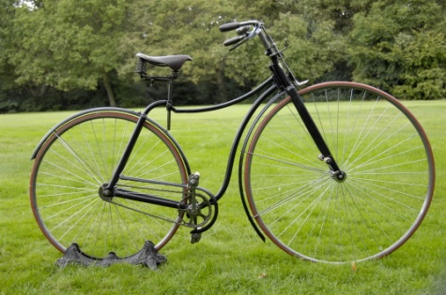
Nom,Prénom :dorian campion
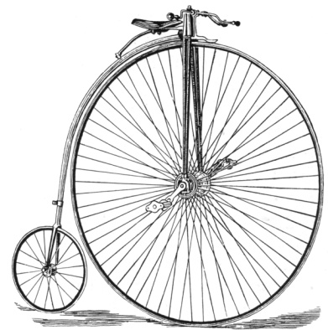
Classe :6°4
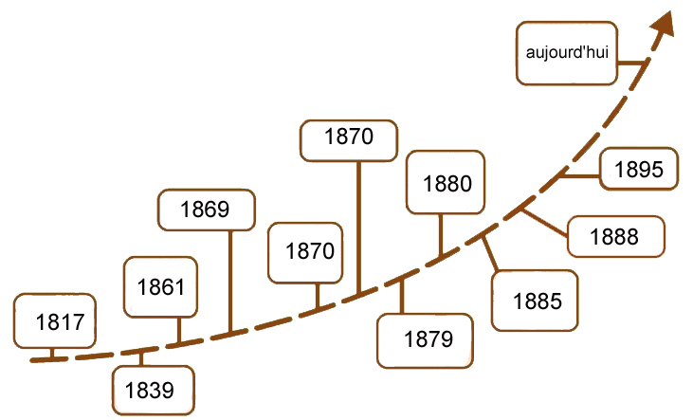

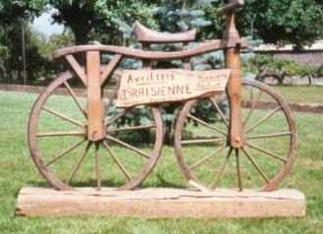

La transmition cette machine est la pousser de de notre pieds sur le sol.Cette bmachine a été crée en 1817.

La transmition de cette machine est transmi par les pedales se qui est tous nouveaux en 1870.

La transmition est presque la memme que la Bi mais les pedale son située a l’ arriére du vélo alors que la Bi c’ est pedale son située sur la roue avant.Cette machine a été creé en 1885.

